公众用户注册和登录操作指导

- 打开园区教育首页（http://sipedu.sipac.gov.cn/），点击右上角的“易加登录”。
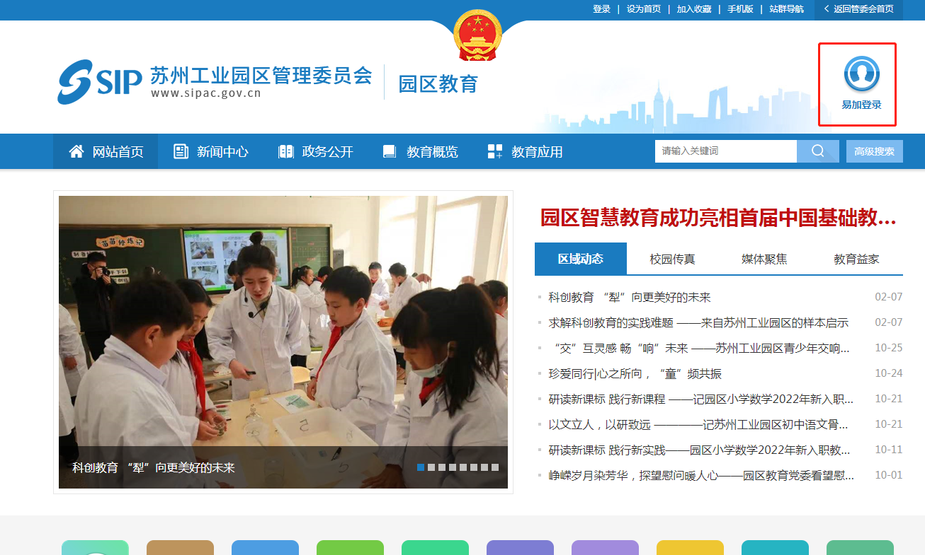

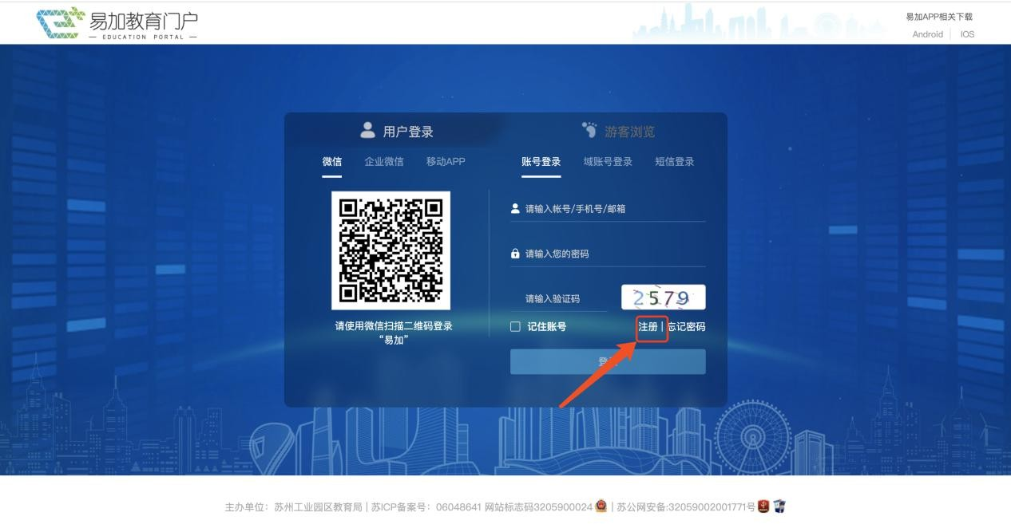
- 进入到易加教育门户（http://espace.sipedu.org/），公众用户点击登录页面右下角的“注册”链接，进行新用户注册

- 注册时请根据系统提示信息，输入账号、密码和姓名等必填项信息，同时需通过手机号， 获取验证码短信，最后输入验证码后提交注册即可。

账号：6-21 位，包括数字和字母。
密码：8-16 位，包括数字、大小写字母及特殊字符中的两种。
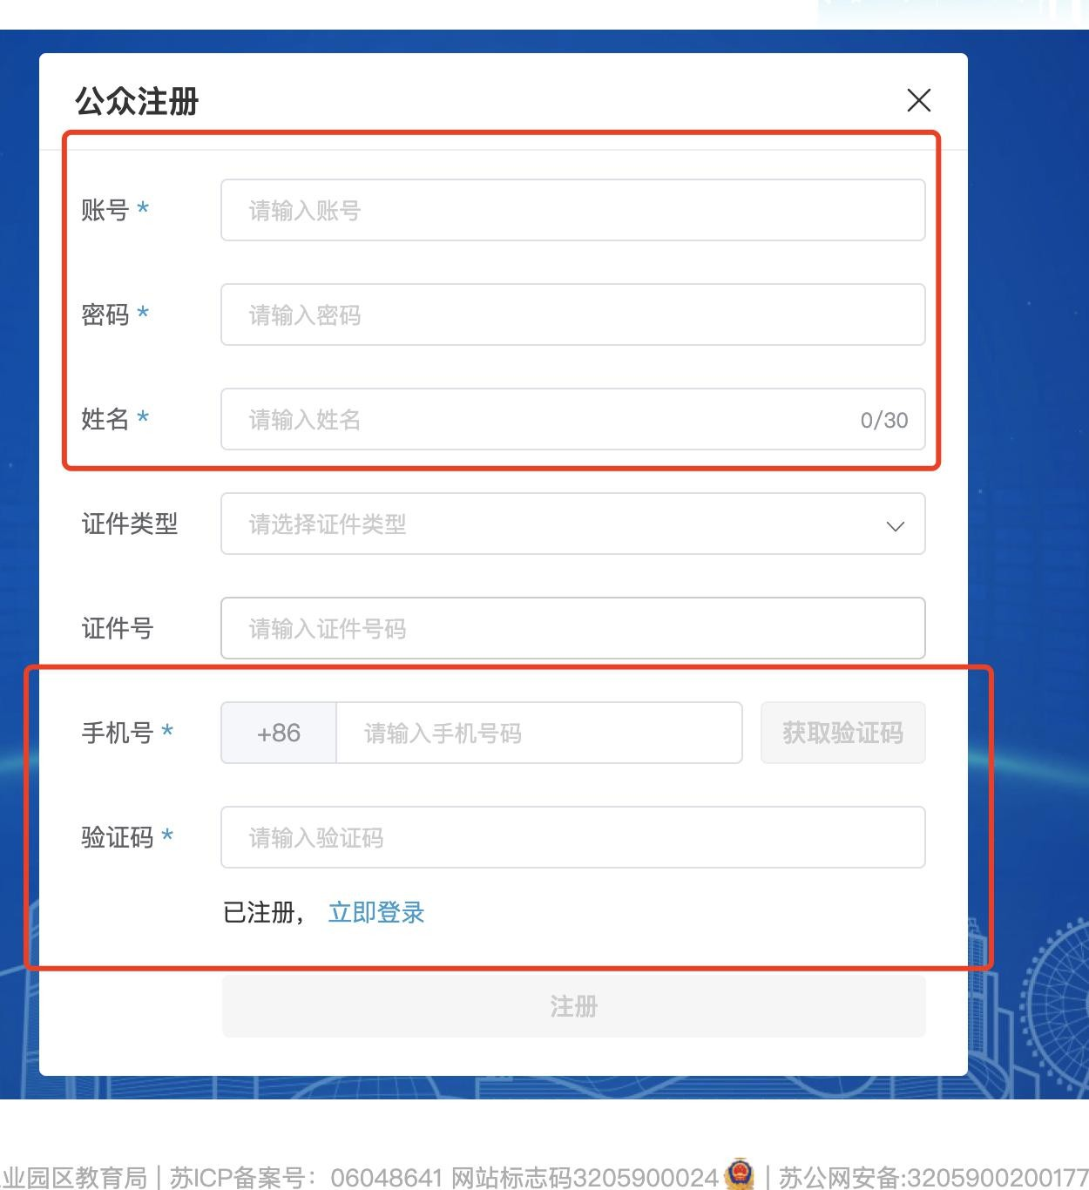

3、注册成功后，返回登录页面，在“账号登录”页签，输入刚注册的账号、密码，并填写验证码，就能登录门户空间。

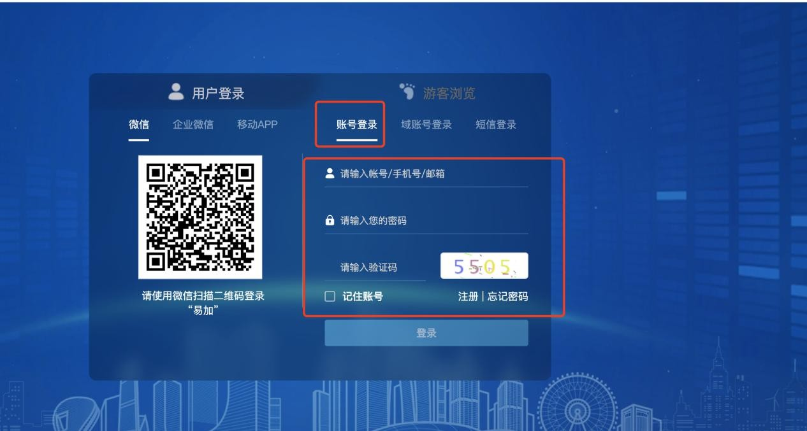
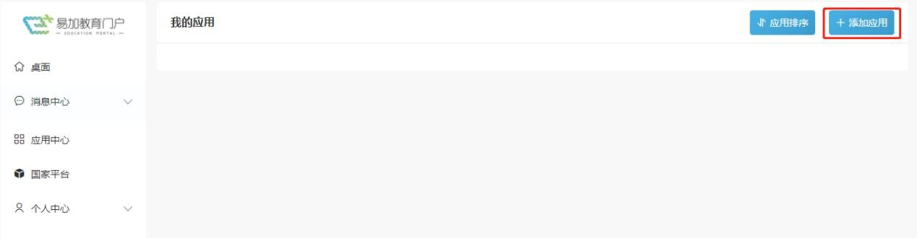
- 登录成功后，自动进入到个人桌面，点击左侧“应用中心”，可添加“教师招聘”应用。
- 添加成功后，点击“教师招聘”应用进入到招聘模块，并进行招聘材料填报。
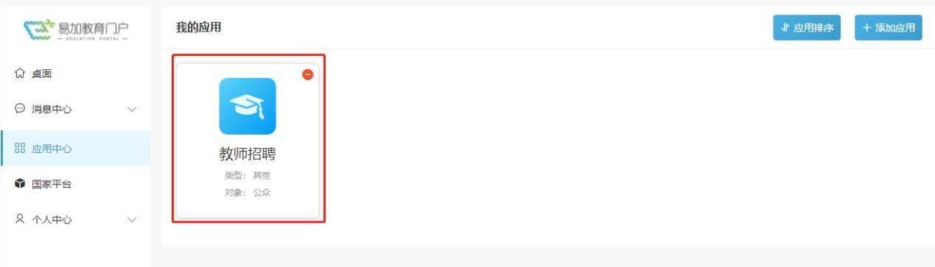
- 进入“教师招聘”后，仔细阅读“报名流程”。

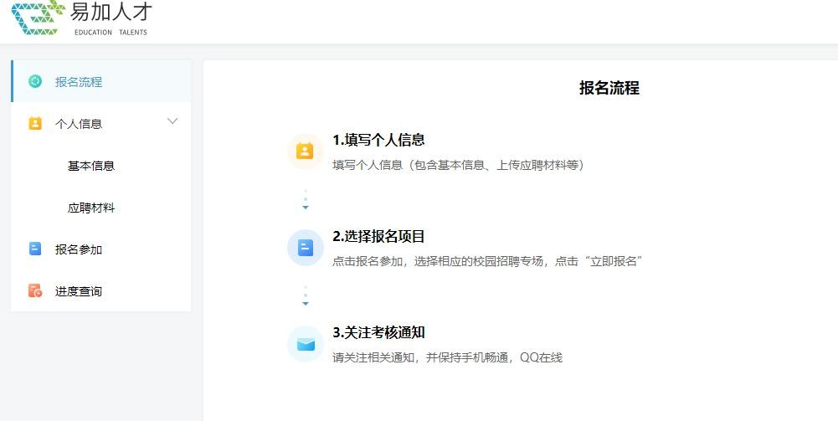

- 点击左侧“个人信息”下的“基本信息”菜单，进行个人基本信息的维护
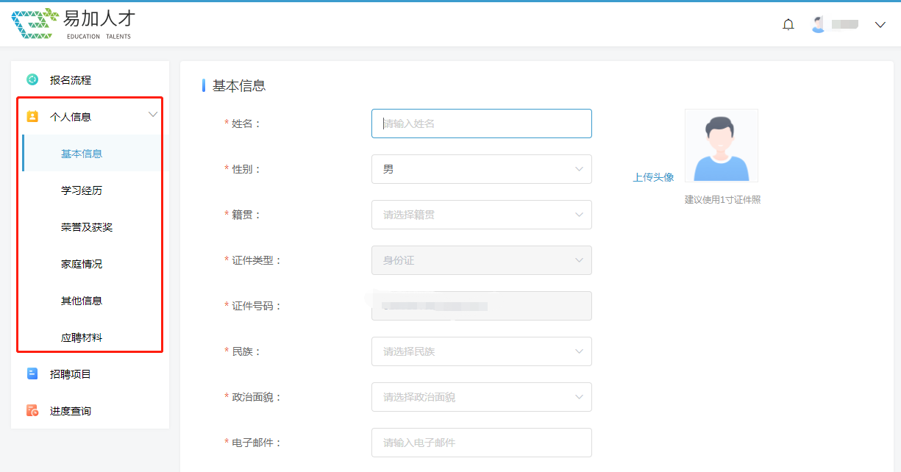
- 继续点击“应聘材料”菜单，进行个人应聘材料的填报，请仔细阅读每项材料的上传说 明。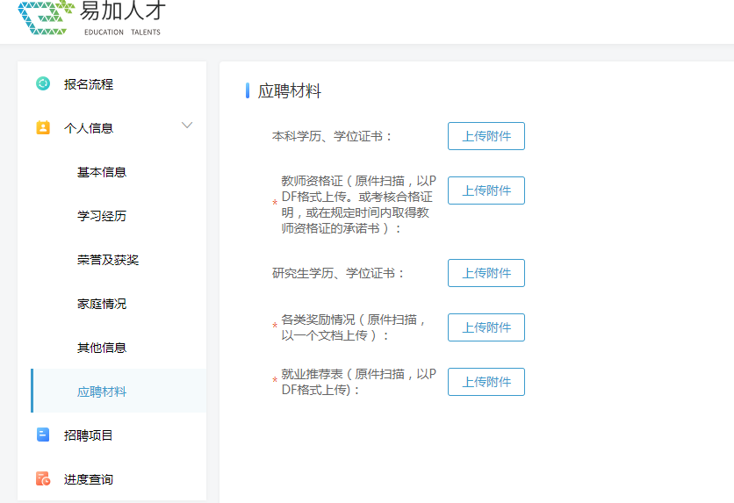

- 个人信息和应聘材料填写完成后，点击左侧“报名参加”菜单，选择自己所需要报名的招聘项目，点击“立即报名”，填写完“应聘学段”和“应聘学科”即报名成功。
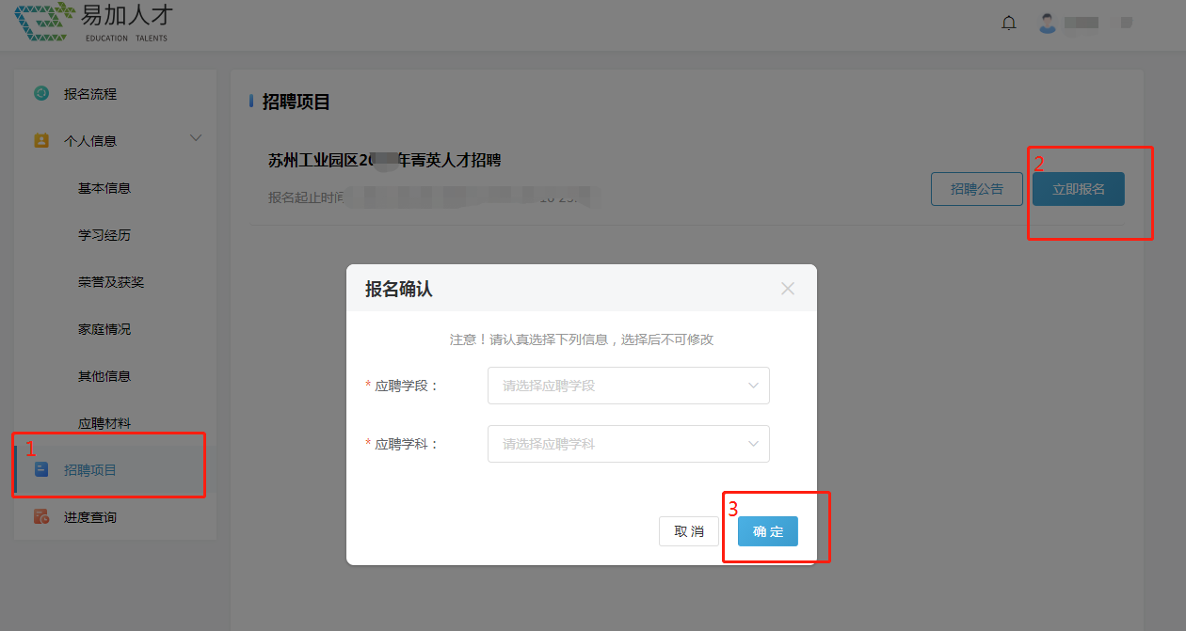
- 报名成功后，在左侧“进度查询”中可以查看到已报名的招聘项目，并在招聘进度中可查询简历筛选结果。



客服联系方式: 电话：0512-69995924

